实验报告
学 号 | 24020007135 |  | 姓 名 | 吴虹霖 |  | 专业班级 |  | 24计算机科学与技术2班
课程名称 |  |  |  |  | 数字逻辑 | 学期 |  | 2024年春季学期
任课教师 | 徐慧敏 |  | 完成日期 | 2025.11.25 |  |  | 上机课时间 |  | 周二10-11节
实验名称 |  | 与或非门实现全加器、4-16译码器的组合
实验一、与或非门实现全加器
一、实验要求
设计一位全加器，要求用与或非门实现

二、实验内容及步骤（包括设计过程，逻辑图，电路图）
1.逻辑问题：已知全加器是实现两个一位二进制相加的逻辑部件，输入包括被加数A_{i}，加数B_{i}，低位来进位的C_{i-1}，输出包括本位之和S_{i}，本位向高位进位的C_{i} 。
2.逻辑图：
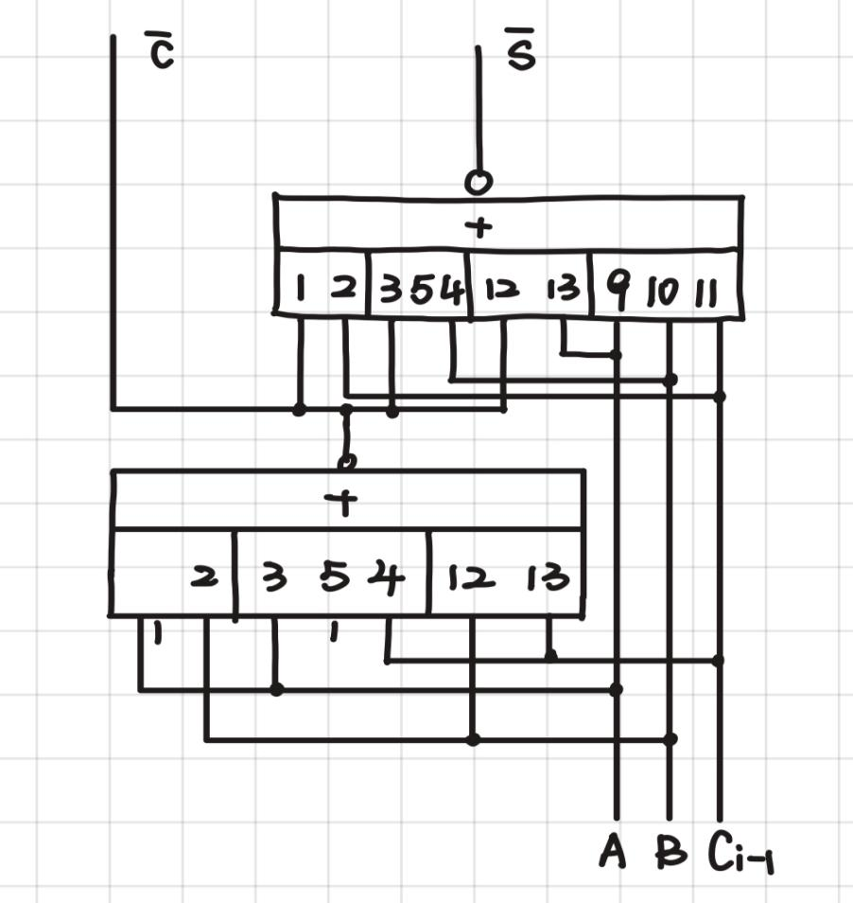

3.电路图
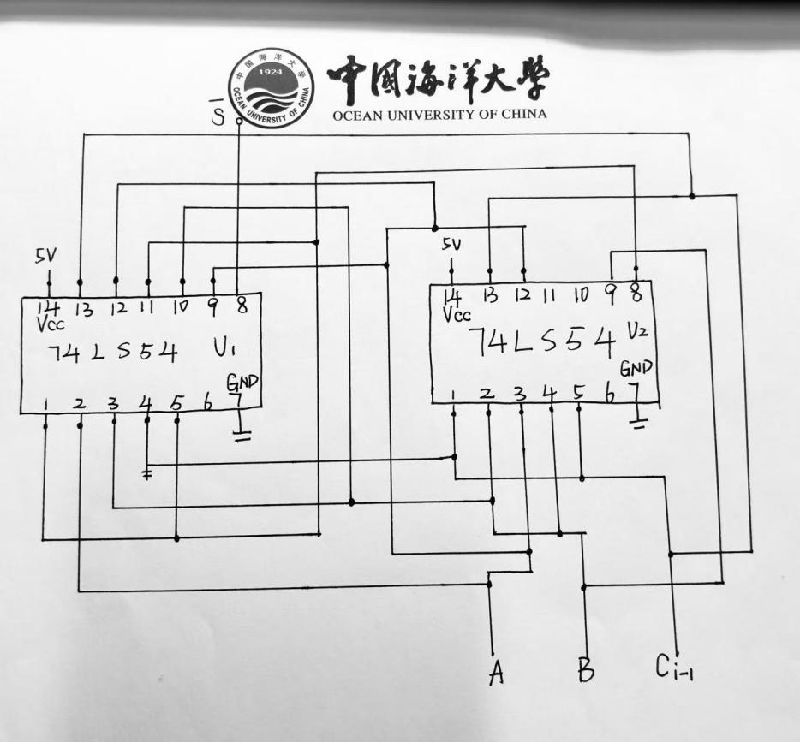

三、心得总结（写出自己在完成实验过程中遇到的问题、解决方法，以及体会、收获等）
本次实验通过实现全加器电路，我更深入地了解了全加器的工作原理和逻辑电路实现方式，同时学会了正确读74LS54引脚图和逻辑图，并学会了按逻辑图绘制电路图，并正确连接。连接，这对于提升我的数字电路实践能力和数字逻辑电路理论知识起到了积极的作用。

实验二、4-16译码器的组合

一、实验要求
1. 掌握中规模集成译码器的逻辑功能和使用方法
2. 熟悉数码管的使用

- 实验内容及步骤
1.逻辑问题：3-8 线译码器 74LS138含有地址输入端、译码输出端、使能端。利用其使能端可以将两个3-8译码器组合成一个4-16译码器。利用74LS138（1）的控制端S1、S2与74LS138（2）的控制电路S1相连，接入四位输入D0、D1、D2、D3的最高为A3可以完成译码器的扩展。
先取74LS138（1）的和作为它的第四个地址输入端（在同一个时间令），再74LS138（2）的和作为它的第四个地址输入端（在同一个时间令），最后取两片的和，并将两片74LS138相接，于是得到两片74LS138的输出分别为：
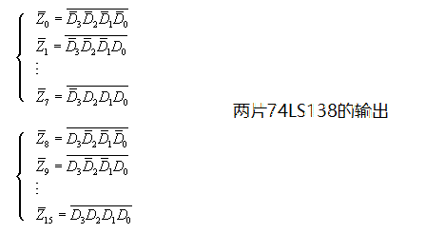
当D3=0时，74LS138（1）工作，74LS138（2）处于禁止状态，将0000～0111这8个代码译成8个低电平信号，74LS138（1）输出为Y0-Y7。
当D3=1时，74LS138（2）工作，74LS138（1）处于禁止状态。74LS138（1）输出为Y0-Y7，将1000～1111这8个代码译成8个低电平信号，74LS138输出为Y8 -Y15。

- 逻辑图
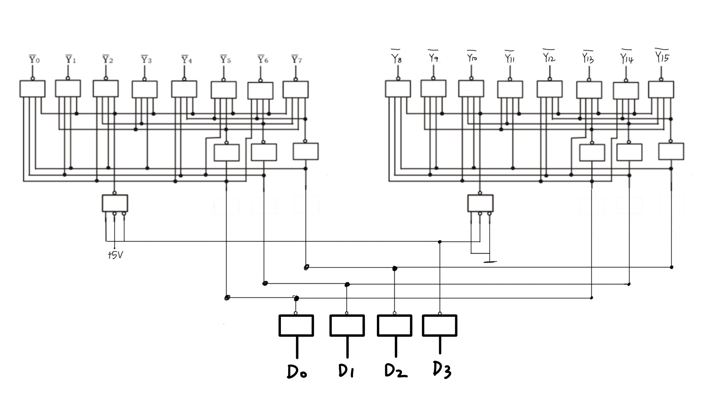

- 电路图
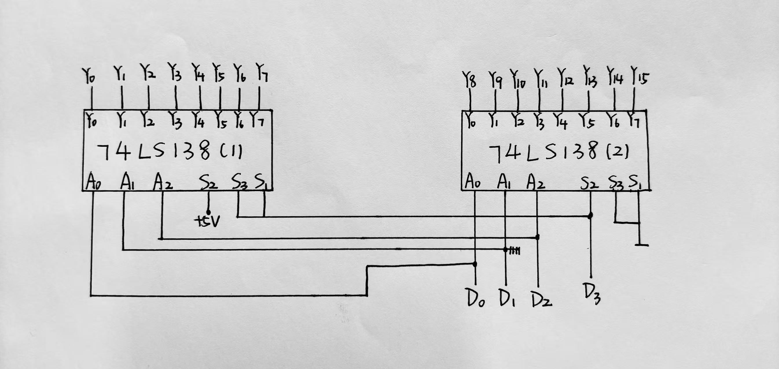

- 心得总结
在这个实验中，我使用两片74ls138芯片组成了一个4线-16线译码器，用来控制16个LED灯的闪烁。通过对译码器的编程控制，可以实现灯光的各种变化效果。实验过程中，通过对3线-8线电路图和逻辑图的分析，结合4线-16线真值表，我推理出了4线-16线的逻辑图，并进行实践。下一步，确保按照正确的方式连接两片74LS138是至关重要的，由于线路复杂，错误的连接可能会导致输出不正确或者没有期望的译码结果，所以在连接电线时要格外认真细心。通过本次实验，我也深入了解了译码器的原理和应用。

